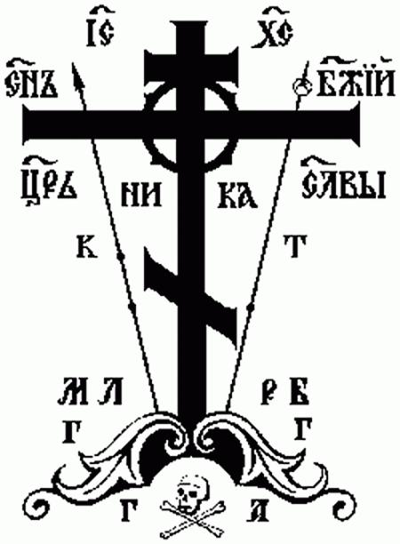
ДАУГАВПИЛССКО-РЕЗЕКНЕНСКАЯ ЕПАРХИЯ

ОТДЕЛ
РЕЛИГИОЗНОГО ОБРАЗОВАНИЯ И КАТЕХИЗАЦИИ

Положение
о проведении конкурса детского рисунка
«Преподобный Сергий Радонежский — Игумен Земли Русской»

Конкурс проводится по благословению Его Преосвященства, Преосвященнейшего Александра, Епископа Даугавпилсского и Резекненского.

Учредитель и организатор конкурса — Епархиальный Отдел Религиозного образования и Катехизации Даугавпилсского-Резекненской епархии.

Организационный комитет и жюри конкурса:
В состав организационного комитета конкурса входят сотрудники Отдела Религиозного образования и Катехизации Даугавпилсского-Резекненской епархии — иерей Александр Юкимович и иерей Сергий Кириченко.
Жюри будет создано из педагогов 2-3 крупнейших воскресных школ епархии в составе 3 человек.

Цель конкурса:
- воспитание у подрастающего поколения бережного сохранения нашей истории, укрепление уважения к памяти Игумена земли Русской преподобного Сергия Радонежского;
- активизация духовно-нравственного воспитания, гражданско-патриотической работы среди учащихся, сохранение и развитие интеллектуального потенциала, поддержка талантливого ученичества и творческой работы педагогов.

Номинации конкурса:
- «Образ преподобного Сергия Радонежского».
- «Житие преподобного Сергия Радонежского».
- «Монашеский подвиг Сергия Радонежского».
- «Сергий Радонежский и битва на Куликовом поле».
- «Святой покровитель учащихся».

Условия участия в конкурсе:
- К участию в Конкурсе приглашаются учащиеся детских воскресных школ Даугавпилсско-Резекненской епархии, а также общеобразовательных школ, находящихся на территории епархии.
- Конкурс проводится в следующих возрастных группах:
    - 7-10 лет,
    - 11-14 лет,
    - 15-18 лет.
- Количество работ от одного участника не может превышать одного рисунка в каждой номинации.
- Каждая школа проводит отбор 10 лучших конкурсных работ на месте.
- Работы участников могут использоваться организаторами для популяризации конкурса с обязательным указанием авторства.
- Ответственность за несоблюдение авторства присылаемых работ несут участники Конкурса, представившие данную работу. Организаторы Конкурса не несут ответственности за нарушение участниками авторских прав третьих лиц.
- Работы могут быть выполнены в любой графической или живописной технике (гуашь, акварель, пастель, карандаш и т.д.) на плотной бумаге или картоне формата А4.
- Все работы должны сопровождаться аннтотацией, написанной на оборотной стороне листа и включающей следующие сведения:
      - наименование школы,
      - наименование работы,
      - фамилия, имя автора,
      - фамилия, имя преподавателя,
      - возраст конкурсанта,
      - контактный телефон и имя контактного лица (одного из родителей или педагога).

Время проведения конкурса: февраль-март 2014 года до 31 марта включительно.
Срок подачи конкурсных работ: до 31 марта 2014 года по следующим адресам:
- Александро-Невская церковь, Даугавпилс, ул. Саулес, 20;
- Кафедральный собор Рождества Богородицы, Резекне, Атбривошанас аллея, 98а.

Критерии оценки:
- творческий подход к выбору сюжета,
- реализация художественного замысла,
- художественное оформление работы.

Награждение участников и победителей конкурса:
- по итогам работы жюри определяются победители конкурса;
- победители конкурса получают дипломы и памятные подарки;
- все участники конкурса получают дипломы участника.

Итоговая выставка работ и церемония награждения:
- итоговая выставка работ и церемония награждения проводятся в даугавпилсском кафедральном соборе святых страстотерпцев Бориса и Глеба 3 мая 2014 года.
- оглашение результатов и награждение победителей осуществляется в день церемонии подведения итогов Конкурса.

Организационный комитет конкурса

Справки по телефонам: 22119610 (о. Александр), 25916791 (о. Сергий)

